GR II – 09.06.2020 R.
Aleksandra Kotapka

Temat dzisiejszych zajęć : „Poznajemy różne zawody - kucharz”.

Witajcie
Dzisiaj przedstawię Wam zawód, który wykonywany jest przez mężczyzn i kobiety, ale i tak wszystkie kobiety muszą trochę się na nim znać. Każda przecież gotuje w domu obiady i inne potrawy dla swojej rodziny. Taką profesją jest właśnie gotowanie, a dobry kucharz potrafi tak wspaniale gotować, że każda restauracja zapłaci mu wysoką pensję, aby tylko swoje umiejętności prezentował właśnie w tej restauracji a nie innej. Kucharze i kucharki przygotowują różne dania nie tylko w restauracjach, ale również w różnych stołówkach, na przykład w naszej szkolnej stołówce.
Przyjrzyjcie się poniższym zdjęciom i zobaczcie jak wyglądają kuchnie w restauracjach i stołówkach.

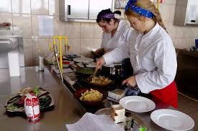

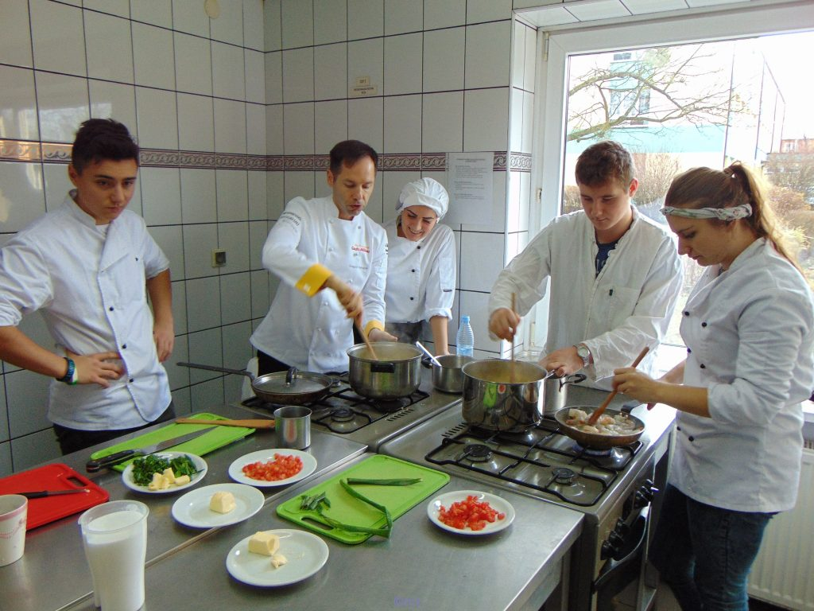

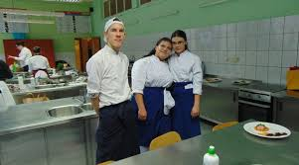
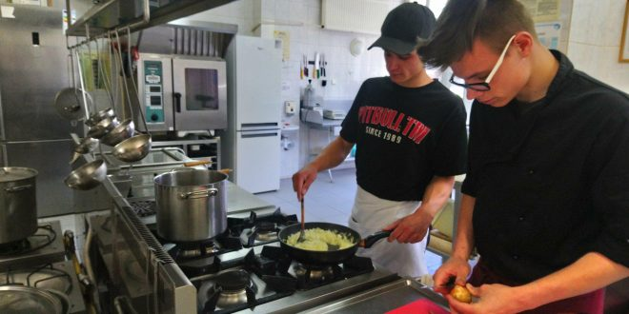

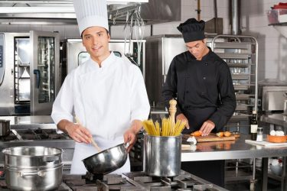
Jak widzicie praca w kuchni polega na gotowaniu obiadów, pieczeniu ciast i przygotowywaniu różnych potraw. Żeby jednak móc pracować jako kucharz, trzeba najpierw urządzić kuchnię. Znajduje się w niej wiele przedmiotów, urządzeń i mebli niezbędnych do przyrządzania posiłków. Wszystkie one są na obrazkach.
Zadanie 1
Wymień najważniejsze urządzenia kuchenne elektryczne i sanitarne, bez których kuchnia nie mogłaby istnieć. Ich nazwy wypisz poniżej w punktach, a jeśli jeszcze nie umiesz samodzielnie pisać, poproś o pomoc kogoś z rodziny. Dale wypisz niezbędne przedmioty, potrzebne do gotowania i podawania posiłków. Im więcej uda ci się wymienić przedmiotów, tym lepiej, a to oznacza, nadajesz się do tego zawodu:
- ......................................................................................................................
- ......................................................................................................................
- ......................................................................................................................
- ......................................................................................................................
- ......................................................................................................................
- ......................................................................................................................
- ......................................................................................................................
- ......................................................................................................................
- ......................................................................................................................
- ......................................................................................................................
Brawo, jestem pewna, że poradziłyście sobie wspaniale. Kiedy znowu spotkamy się na zajęciach w internacie, zrobimy sobie wycieczkę do naszej szkolnej stołówki i zobaczycie na żywo z jakich urządzeń korzystają nasze panie kucharki. Myślę, że również odpowiedzą Wam na różne pytania i zachęcą do nauki gotowania.

Zadanie 2
Pokoloruj poniższy obrazek.

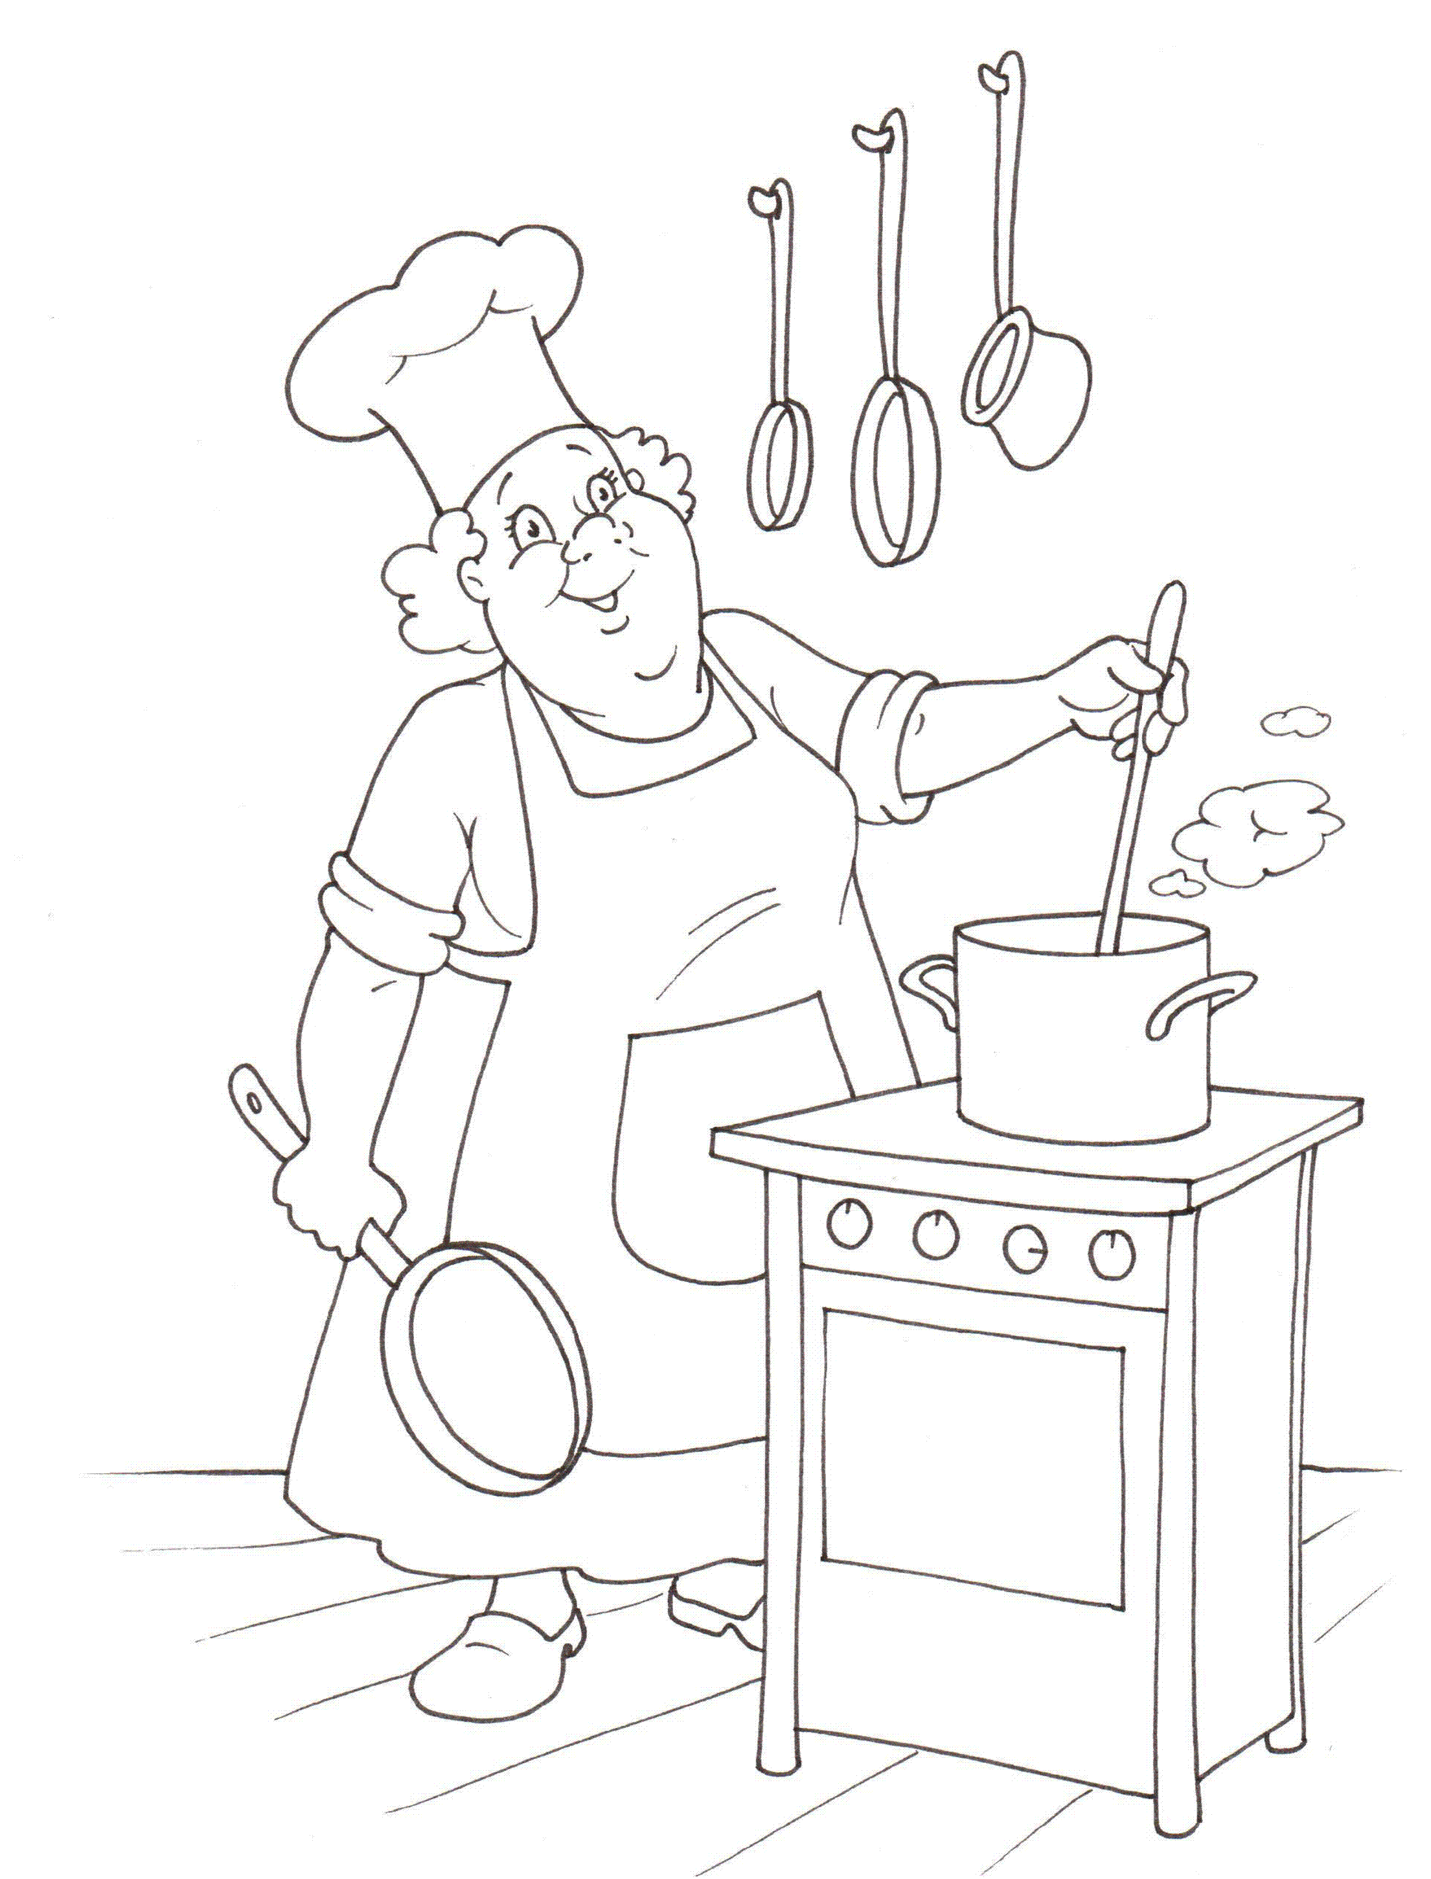

Pozdrawiam Aleksandra Kotapka

